N°02/MSP/SE/SG/PRSSMIT/2026
Février 2026

NOTE MENSUELLE – TCD1029

Hub régional de la BID | Abuja, Nigéria | Note mensuelle n° 02/2026
Code Projet | TCD -1029 | Date de soumission 10 /03/2026

- Points saillants du mois de Février 2026
 | - Progrès (réalisations et défis)
Réalisations :
- Réception provisoire de six centres de santé à réhabiliter dans la province de Mandoul et suivi de travaux de réhabilitation de l’hôpital provincial de Bongor
La réception provisoire de six centres de santé dans la province de Mandoul a été organisée du 2 au 11 février 2026. Après avoir procéder à cette réception, l’équipe de la mission a aussi suivi les travaux de réhabilitation de l’hôpital provincial de Bongor dans la Province de Mayo Kebi. Lesdits travaux avancent avec un rythme normal et la réception provisoire pourrait être programmée à la 1ère quinzaine du mois de Mars.
- Visite de l’hôpital provincial d’Abéché par la délégation de la BID
Le 12 février 2026, à la demande de la délégation de la BID,une équipe conduite par la Secrétaire Générale du Ministère de la Santé Publique et de la Prévention a organisé une mission d’appréciation des travaux de réhabilitation et d’extension de l’hôpital Provincial d’Abéché. Cette équipe composée de 4experts de la BID, de la représentante adjointe de l’Unicef, du chef de projet Unicef, du représentant du Gouverneur et du Coordonnateur du Projet a après avoir parcouru toutes les réalisations, fait quelques recommandations à l’endroit du projet. Cependant, d’une manière globale, l’équipe était satisfaite de la qualité des ouvrages.

Réunion de présentation du projet PRSSMIT à la mission régional BID Abuja
Le 14 février 2026, s’est tenue une réunion de présentation du Projet de Renforcement des Services de Santé Maternelle et Infantile au Tchad dans la salle de réunion de la représentation local de la BID. Etaient présents, le membre de la délégation BID, l’équipe du projet et l’Unicef.
Après une présentation du projet faite par le coordonnateur, les participants ont échangé sur l’état d’avancement des activités et surtout sur des points nécessitants l’intervention de la BID tels que: le financement additionnel, l’avis de non objection sur la construction de 11 centres de santé...
Des conseils et d’orientations ont été aussi donnés à l’équipe du projet pour finir ce dernier avant la date de clôture.
- Réunion UGP-Unicef relative aux pénalités de retard et travaux supplémentaires
des entreprises pour la construction de 20 centres de santé
Le 18 février 2026, s’est tenue à la coordination du projet une réunion de cadrage entre l’UGP et l’Unicef pour statuer sur les pénalités de retard avant de faire un rapprochement avec les travaux supplémentaires réalisés à la demande du Ministère. Il ainsi demandé à l’Unicef est revoir les travaux supplémentaires et de ne tenir compte que de ceux réalisés à la demande du Ministère à travers l’UGP.

- Visite de chantier CHUME et suivi de la réunion bihebdomadaire…
A l’issu de la réunion du 20 février 2026, des retards connus par les entreprises AL gazal et le groupement SOGECT sur le délai d’exécution des travaux ont été constatés. En conséquence, il est demandé audites entreprises de renforcer leurs équipes pour accélérer les travaux et finir dans le délai. Signalons que les travaux du CHUME réalisés par les entreprises Algazal et Garba seront réception au mois de mars 2026 à l’exception de ceux de Sogect-Tchad qui a démarré le 10 Novembre 2025.
- Visite du Ministre de la santé des centres construits dans le Salamat et réception provisoire de quatre centres de santé réhabilités dans ladite province

Le 22 au 26 février 2026, une équipe conduite par le Ministre de la Santé Publique et de la Prévention accompagné d’une forte délégation du Ministère et de l’UGP a sejourné dans la province du Salamat. Quatre centres de santé nouvellement construits (Amsinené, Al-ardep, Darasna et Kya ndapto) et un réhabilité (Amhabilé) ont été visités par le Ministre. La délégation était impressionnée par la qualité des travaux et séance tenante, le Ministre de la Santé a ordonné à ses collaborateurs de retenir la maquette desdits centres comme modèle du Ministère.
Au cinquième jour, l’équipe de l’UGP s’est détachée de la mission pour poursuivre sa mission de réception provisoire de centres de santé réhabilités. Signalons que sept centres étaient programmés, mais quatre seulement ont été réceptionnés ( Ardo, Mouraye, Amhabilé et Abgué ). Quant aux trois autres (Ambissirigne, Daha et Mangueigne, la réception n’a pas été prononcée à cause des manquements graves: absence de mur de clôture, des portes ...

- Financement additionnel : des données relatives au financement additionnel ont été transmises à la BIsD depuis le mois de Mai 2025. L’avis de la BIsD sur ce financement de 10 000 000 USD nécessaire pour la construction des nouveaux centres est toujours attendu.
- Perspectives pour le mois prochain |  | - Résultats attendus | - Support requis de la BIsD
Construction de 20 centres de santé |  | Travaux du centre de santé d’Amdjerass réalisés à 20%.
Réhabilitation de 3 Hôpitaux |  | hôpital de Bongor réceptionné
Réhabilitation de 28 centres de santé |  | 4 centres de santé réhabilités restants réceptionnés
Acquisition des équipements médicaux des 3 hôpitaux. |  | Equipements des 3 hôpitaux fournis.
Financement additionnel |  | ANO sur les 11 centres à construire et le financement additionnel obtenus. | ANO

- Aperçu des progrès réalisés pour les composantes / activités clés du projet

# | Composantes / activités | Statut/  Deadline | Niveau de réalisation (%) | Difficultés / risques
1. | Composante 1 : Améliorer l’accès à la santé maternelle, néonatale et infantile
1.1 | Construction de 20 centres de santé à Ennedi Est, Mandoul et Salamat. |  | 96%
1.2 | Réhabilitation de 28 centres de santé de l’Ennedi Est, du Mandoul et du Salamat. |  | 95%
1.3 | Réhabilitation de 03 hôpitaux : Hôpitaux provinciaux d'Abéché et de Bongor et CHU-ME de Ndjamena. |  | 95%
1.4 | Construction des nouveaux centres de santé |  |  | Non-obtention du financement additionnel
1.5 | Fourniture et installation d’équipements médicaux dans les nouveaux centres de santé |  | 95%
1.6 | Construction de 20 forages à motricité solaire |  | 67.5% | Zones de socle avec risque des forages négatives
1.7 | Fourniture et installation des équipements médicaux dans les centres de santé à réhabiliter |  | 82%
1.8 | Fourniture et installation des équipements médicaux dans les Hôpitaux provinciaux d'Abéché et de Bongor et l’Hôpital mère-enfant de Ndjamena. |  | 82%
1.9 | Fourniture de réfrigérateurs de conservation du sang. |  | 95%
1.10 | Fourniture de réfrigérateurs solaires pour la vaccination systématique (IsDB= 26 : UNICEF= 14) |  | 95%
1.11 | Achat de 17 véhicules |  | 100%
1.11 | Achat de 70 motos pour les activités de supervision. |  | 100%
1.12 | Fourniture des médicaments essentiels y compris les réactifs de labo et autres consommable pour les nouveaux CS
2. | Composante 2 : Améliorer la qualité des services de santé maternelle, néonatale et infantile
2.1 | Formation des 18 PS en SONU (6 par province) |  | 100%
2.2 | Formation de 140 professionnels de santé en enONC |  | 100%
 | Formation de 135 PS en SONU de base |  | 88,9% | 120 professionnels de santé en SONU de base formé
2.3 | Formation de 15 prestataires de soins de santé à l’utilisation des équipements biomédicaux
2.4 | Formation de 210 PS en PCIME (15 par district) |  | 47% | 99 formés
2.5 | Formation de 12 techniciens en matériels biomédical maintenance
2.6 | Atelier de partage de connaissance et de bonne pratique, séminaire sur la mise à jour technique règlementaire (chirurgiens, gynéco etc.) 15-20 participants par catégorie.
2.7 | Appui au plaidoyer et à la communication. Activité sur le décret d’application de la loi n 006 sur la promotion de la santé de reproduction. |  | 50% | 1 formé
2.8 | Fourniture du logiciel d’information sanitaire du district DHIS2 |  | 100%
2.9 | Formation et déploiement de DHIS2 |  | 100%
3. | Composante 3 : Renforcer l’offre et la demande de services de soins de santé au niveau communautaire
3.1 | Former 10 formateurs dans chaque province (session de 3 jours) |  | 100%
3.2 | Sélectionner, former et équiper 1400 agents de santé communautaires (ASC) |  | 75 %
3.3 | Fournir les stocks initiaux de produits pour les ASC |  |  | Absence de motivation des ASC
3.4 | Supervision bimestrielle et réunions trimestrielles de coordination des districts sur 4 ans
3.5 | Supervision semestrielle par la délégation provinciale
3.6 | Soutenir le diagnostic communautaire
3.7 | Appui aux leaders communautaires (COSAN) deux fois par an
3.8 | Réunion trimestrielle des COGES
3.9 | Fournir des vaccins de routine à une population de 72 234 enfants de moins d'un an |  | 60.75%
3.11 | Former au moins deux agents par centre de santé et deux agents de l'hôpital de district à la vaccination et la communication sur le changement de comportement |  | 83%
3.12 | Fournir des services du PEV plus par le biais de stratégies fixes et de proximité, notamment la vaccination, la supplémentation en vitamine A, le déparasitage des enfants, le dépistage de la malnutrition et la délivrance de certificats de naissance. | .
3.13 | Séances trimestrielles d'analyse de la couverture dans chaque établissement de santé.
4 | Composante 4 : Renforcement de la gouvernance du secteur de la santé
4.1 | Ateliers de planification au niveau du district pour l'examen annuel des activités |  | 100%
4.2 | Atelier de planification annuelle pour la délégation (PAO) - Révision annuelle (partage des coûts avec d'autres partenaires) |  | 100%
4.3 | Soutenir l'organisation d'un atelier national pour examiner la politique, les documents de stratégie et les normes relatives à la santé maternelle et infantile et aux soins de santé primaires
4.4 | Fourniture et installation d'équipements de conférence Visio pour le MPHNS (EA) et le MEDIC (Bureau du gouverneur de l'IsDB), y compris la formation des utilisateurs. |  | 100%
4.5 | Voyage d'étude dans un pays membre de la BIsD (provisoirement le Maroc, la Tunisie ou le Sénégal) pour 8 membres clés du personnel (les aspects de genre doivent être pris en compte) du MPHNS et du MEDIC pour le partage des connaissances et des meilleures pratiques en matière de santé maternelle et infantile, de soins obstétricaux d'urgence et de coordination du secteur de la santé. |  | 50%

- Zoom sur les dossiers de passation de marchés et contrats qui requièrent une attention
Dossier de passation de marchés / contrats | Étape en cours | Commentaires / défis | Appui requis de la BID
Contrat du cabinet d’audit comptable et financier des exercices 2026 et 2027 du PRSSMIT |  |  | RAS

- Zoom sur les décaissements en attente
Dossier | Montant prévu (XAF) | Type de décaissement | Détails (étape actuelle du processus, étendue des délais si pertinent et blocages actuels le cas échéant) | Appui requis de la BID
RAS

N’Djamena, le 14 Mars 2026

La Coordination du projet

QUELQUES IMAGES

VISITE DU MINISTRE DE LA SANTE DE 7 CENTRES CONSTRUITS CONSTRUITS AU SALAMAT
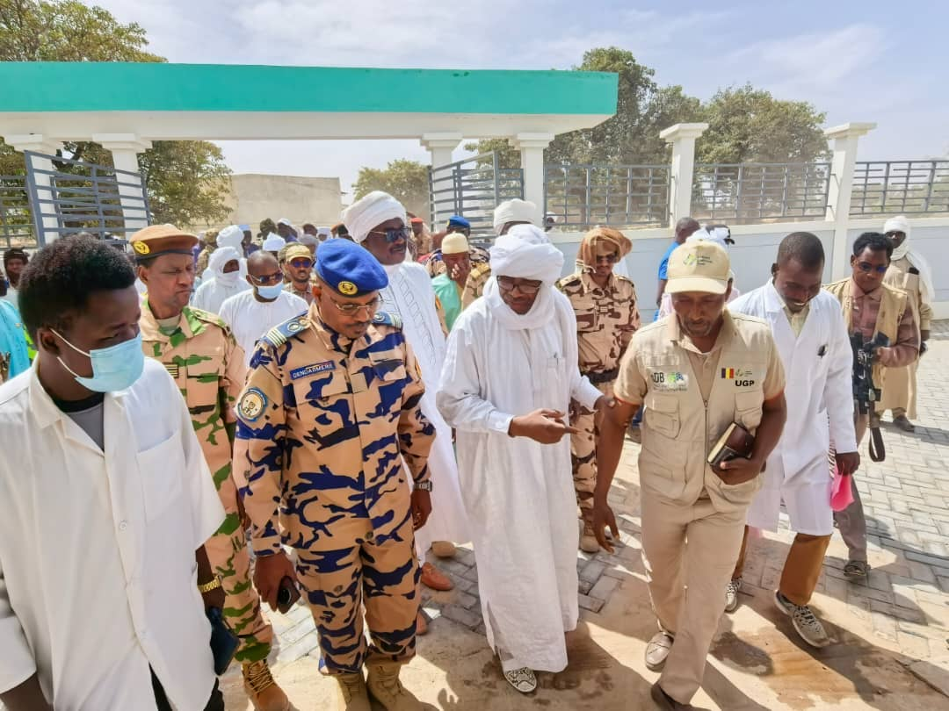
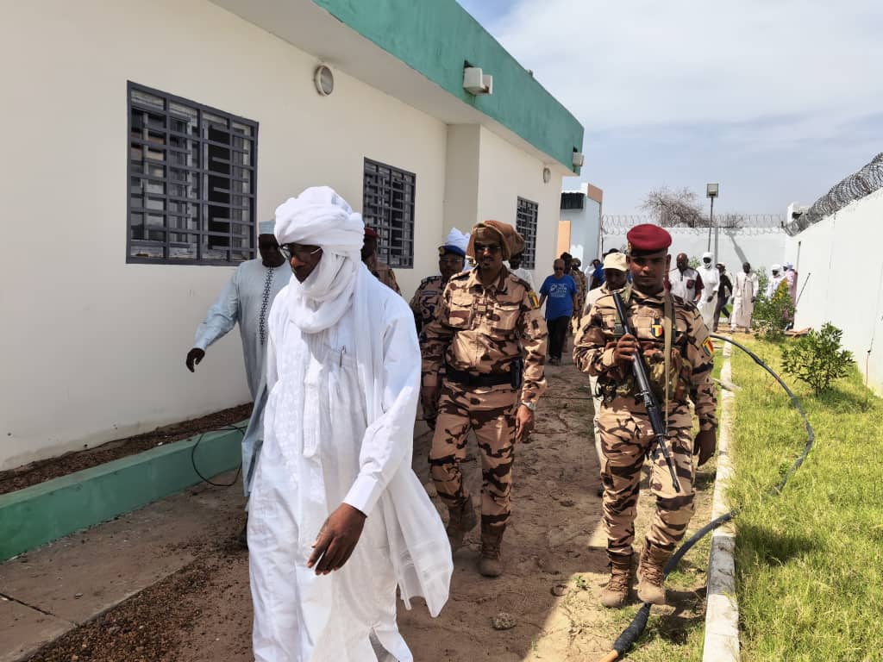
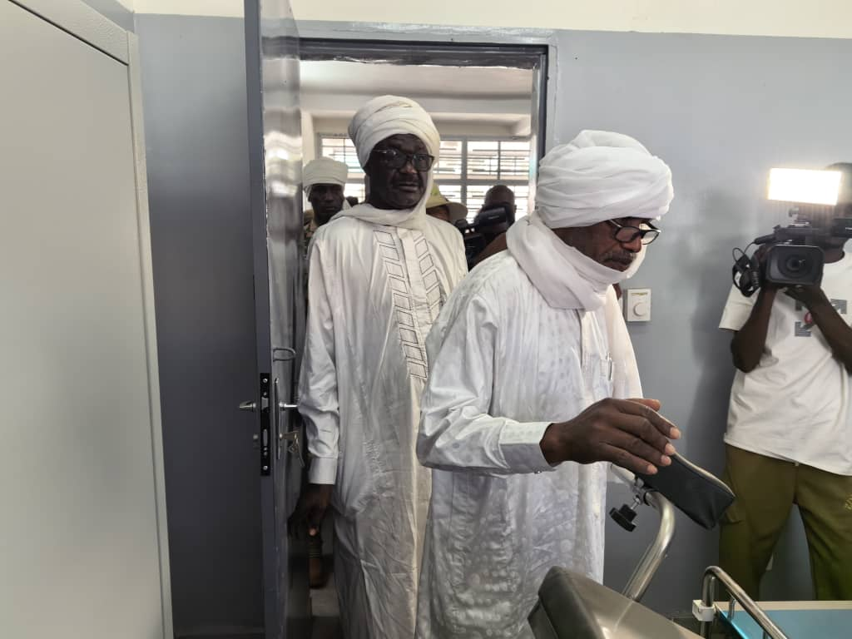
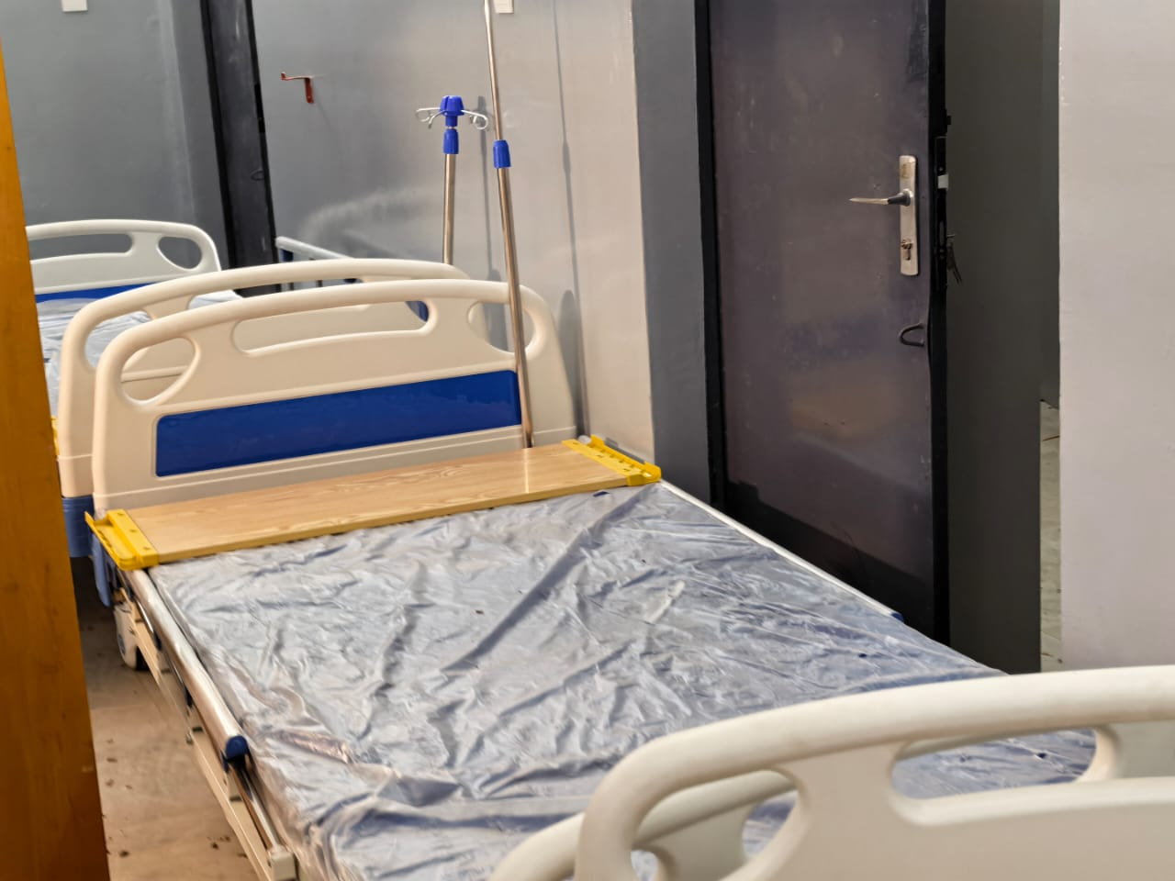
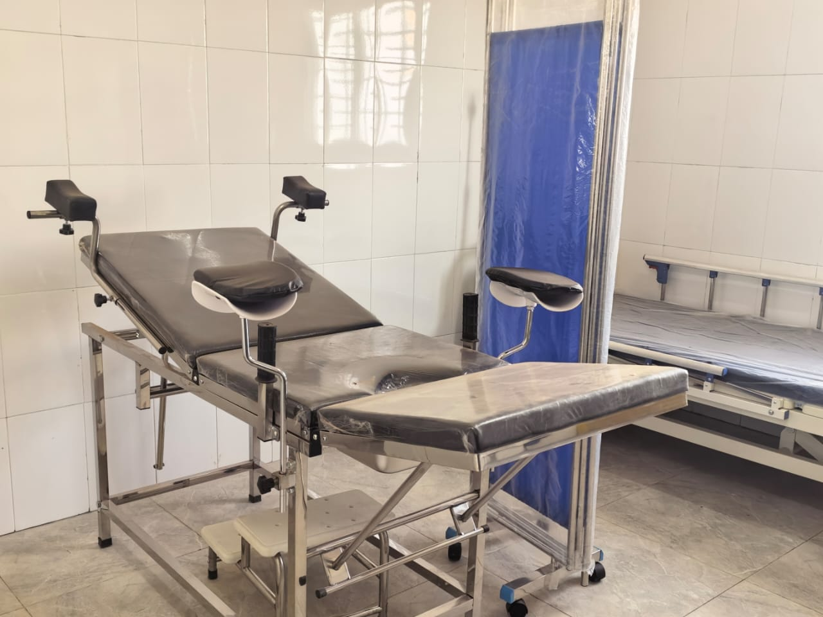

RECEPTION PROVISOIRE DE QUATRE (4) CENTRES DE SANTE REHABLITES DANS LA PROVINCE DU SALAMAT
CENTRE DE SANTE DE ARDO
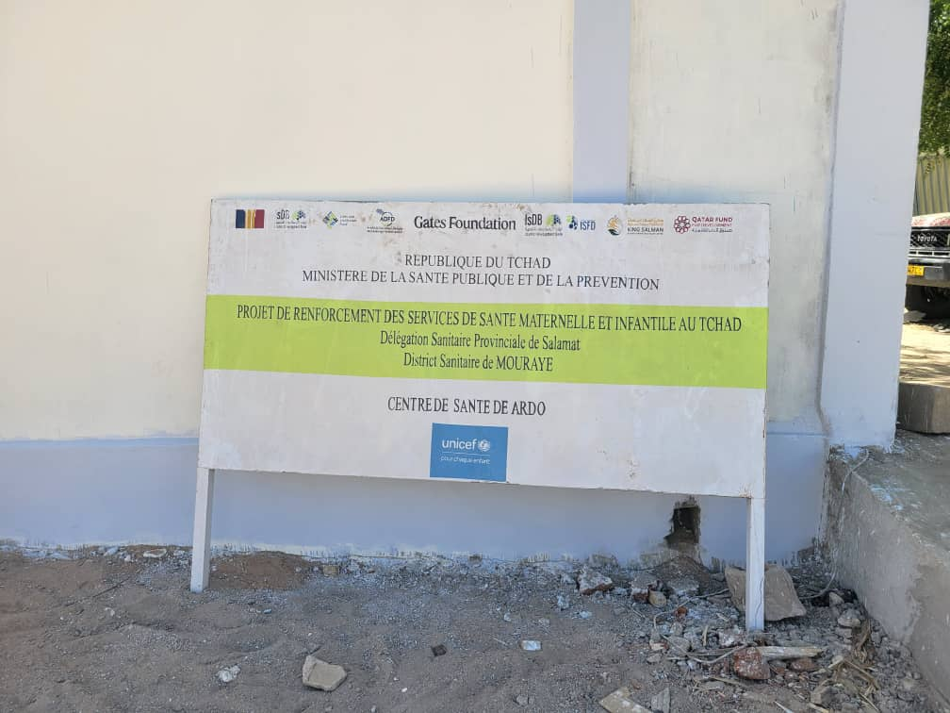
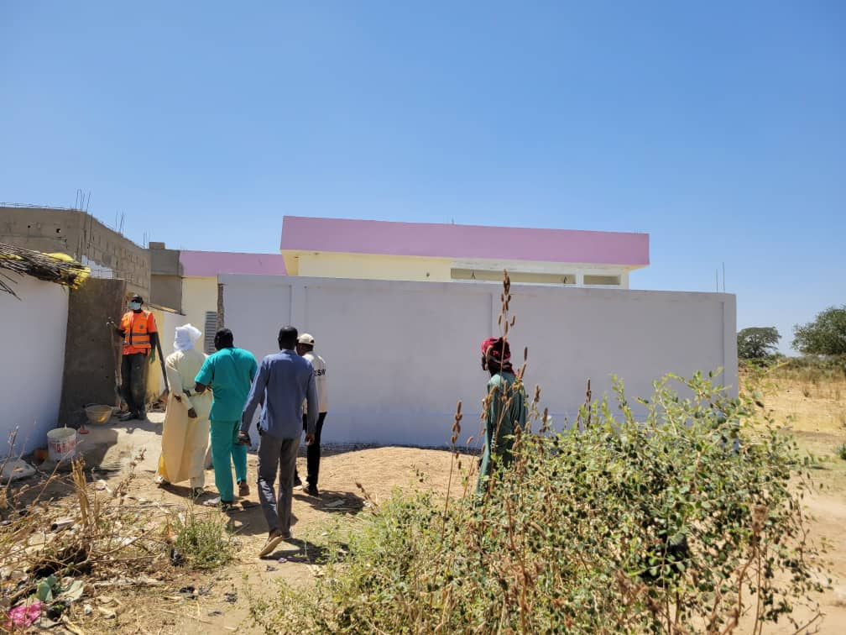
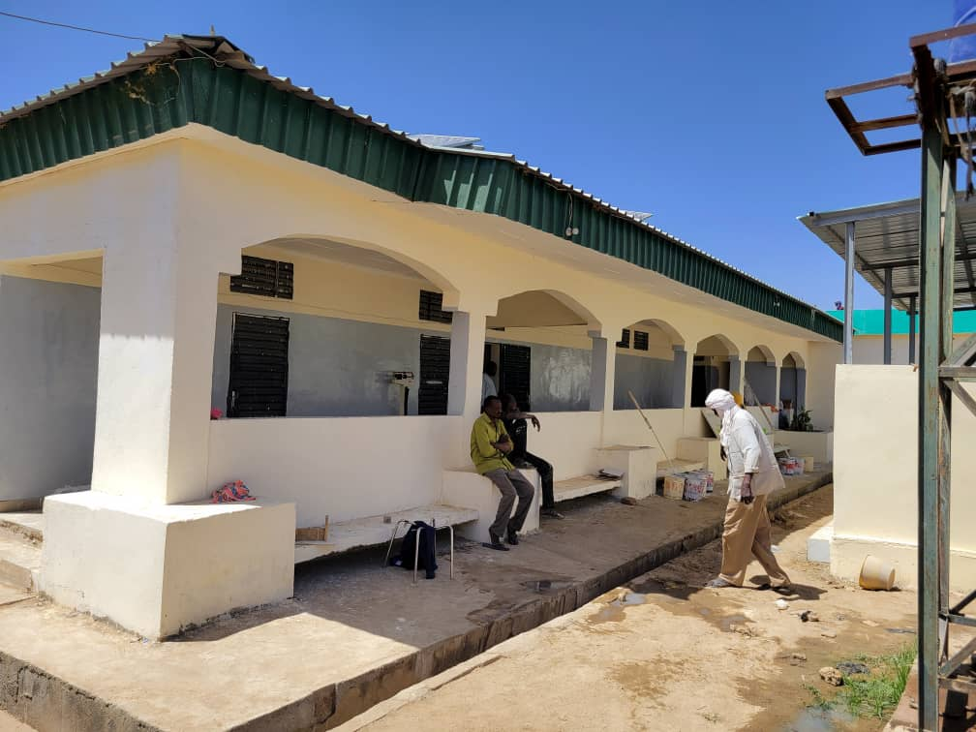
CENTRE DE SANTE DE ABGUE

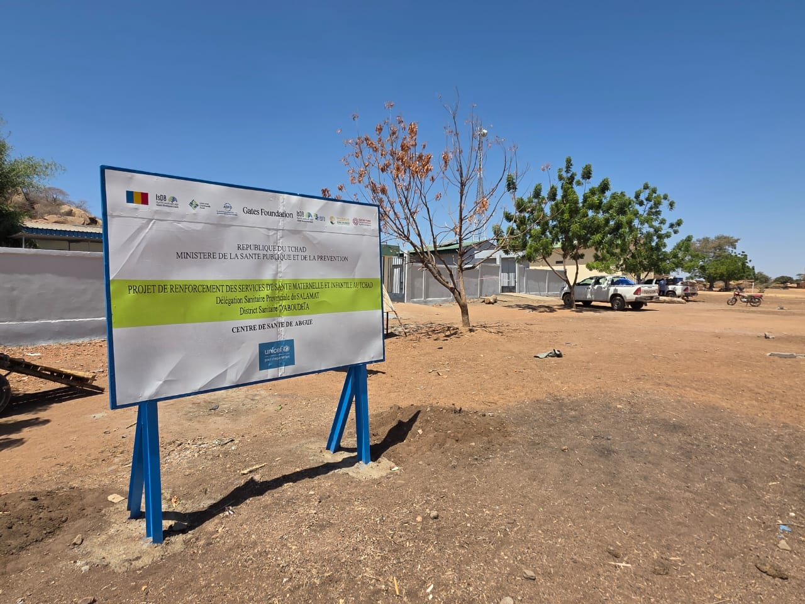
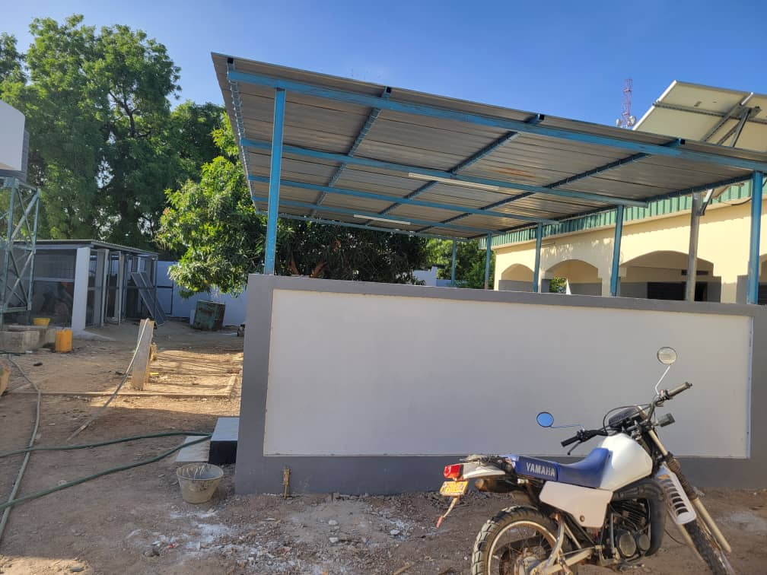
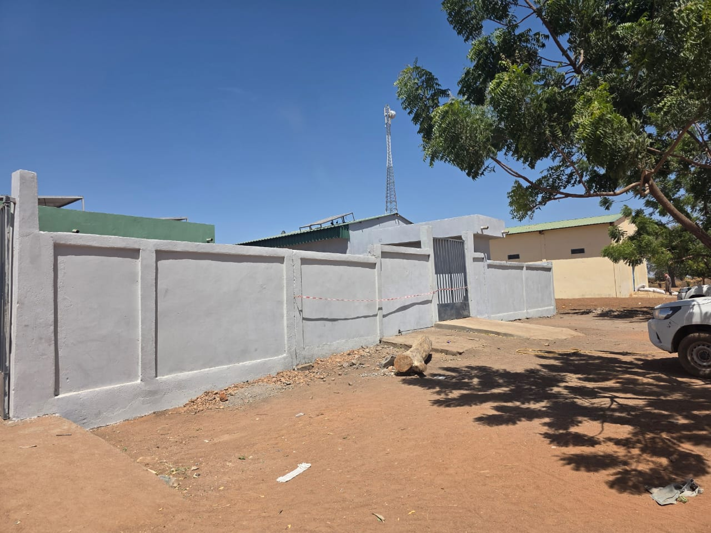
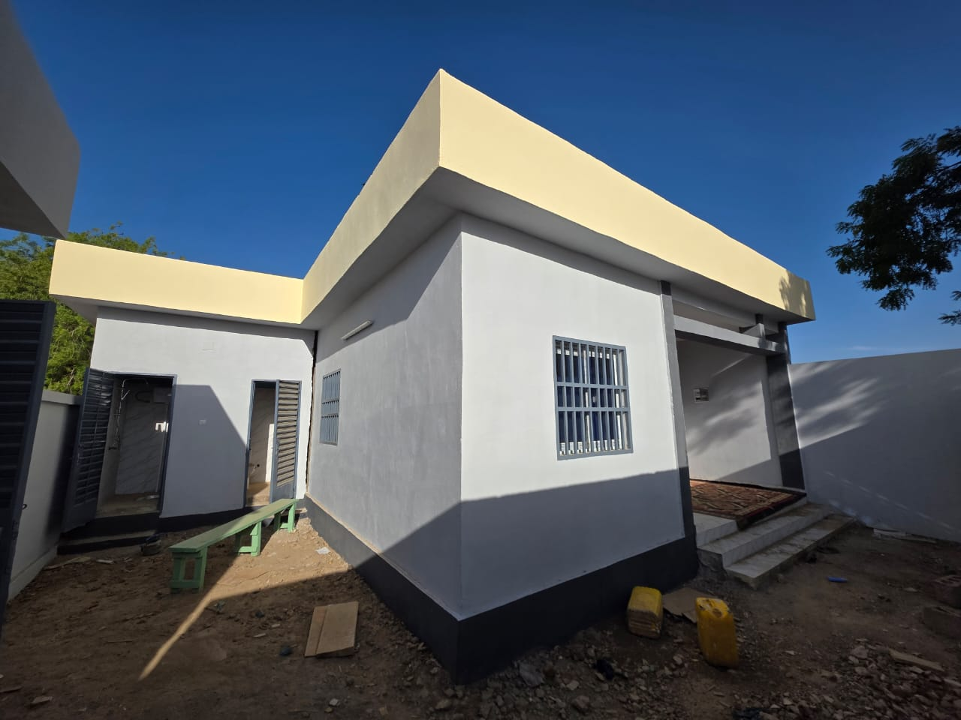
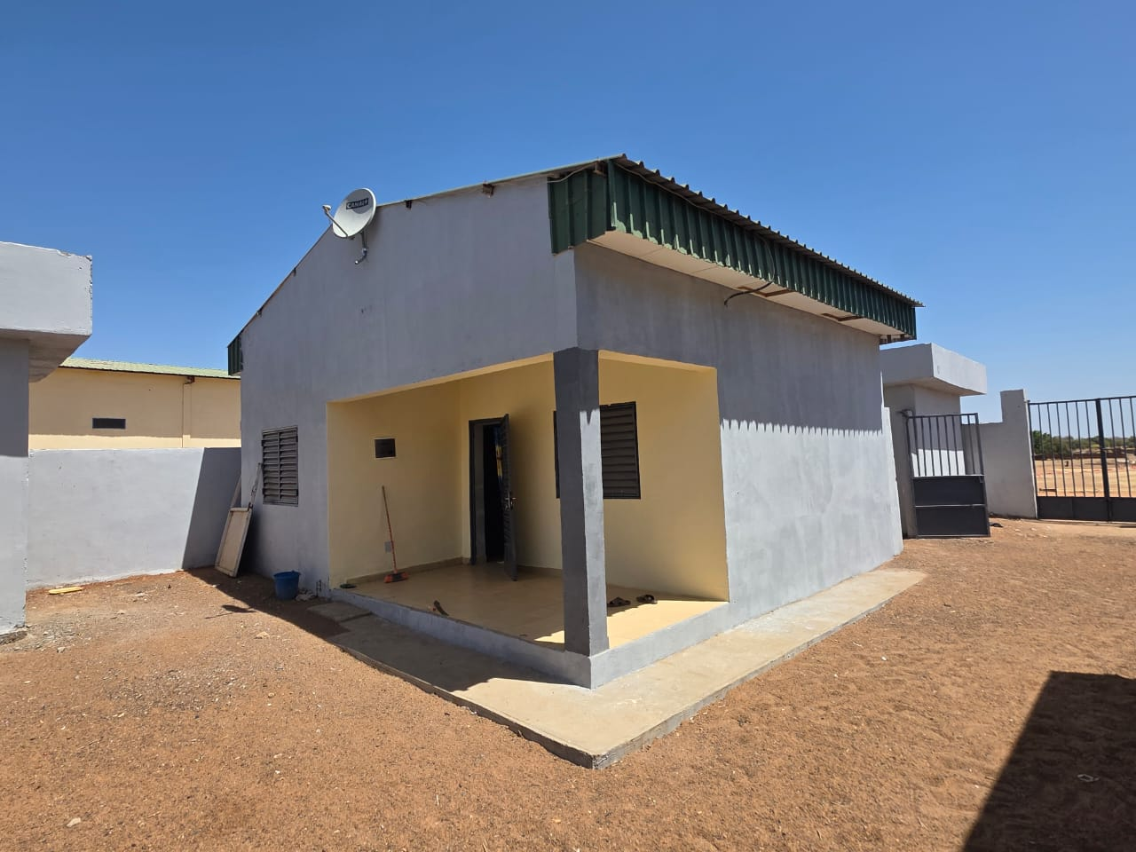
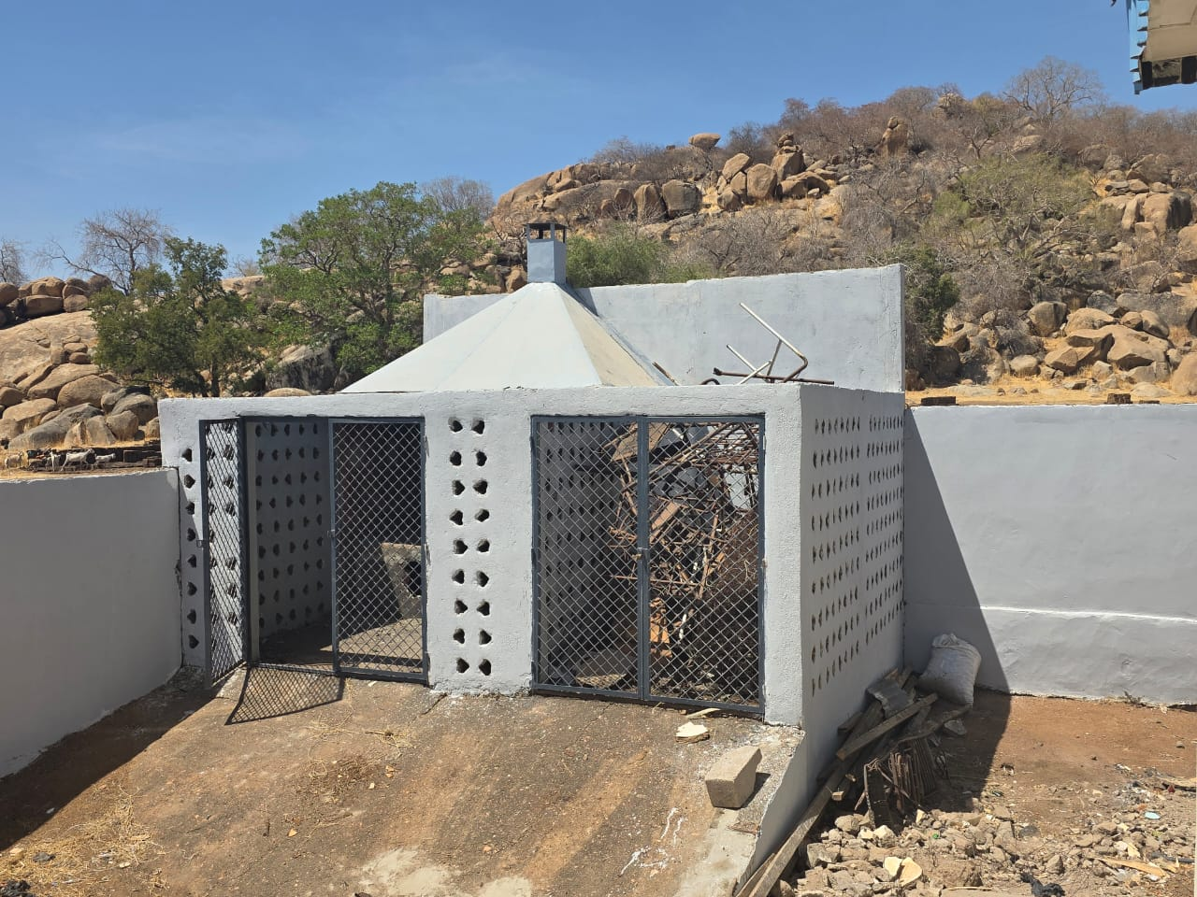
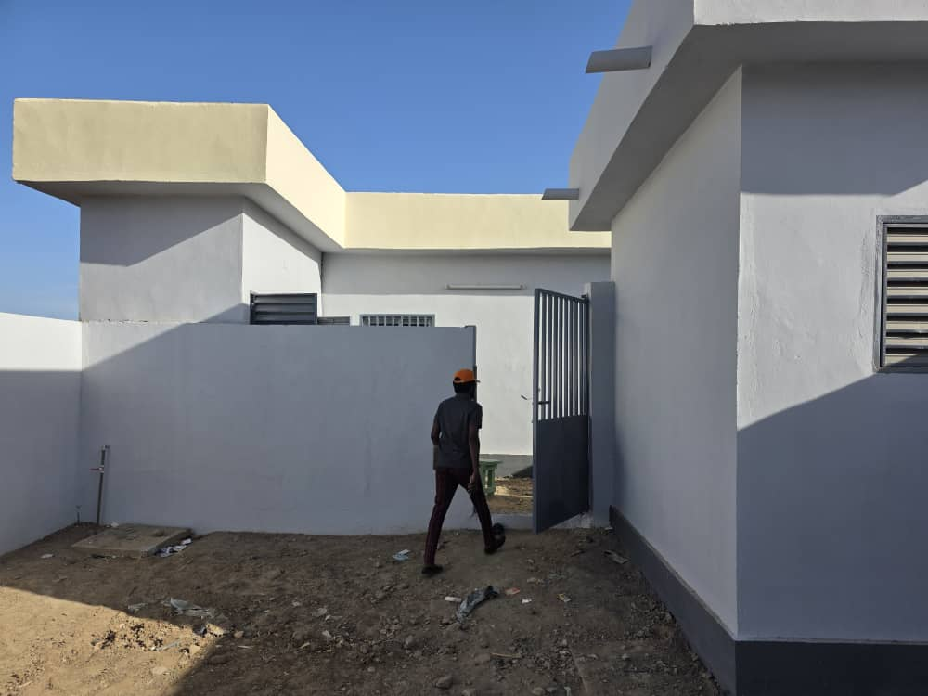
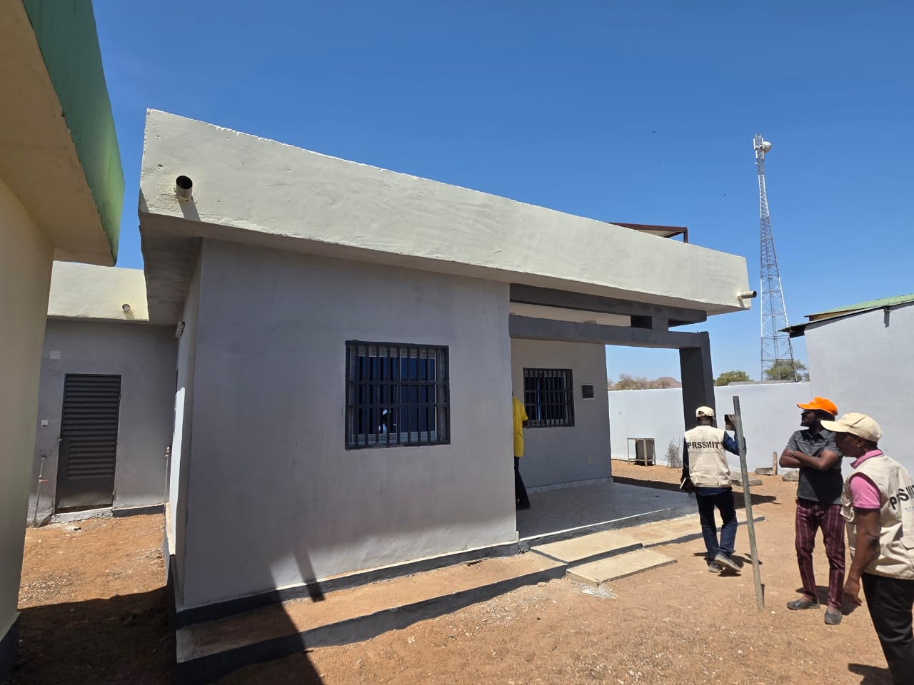
CENTRE DE SANTE DE AMHABILE
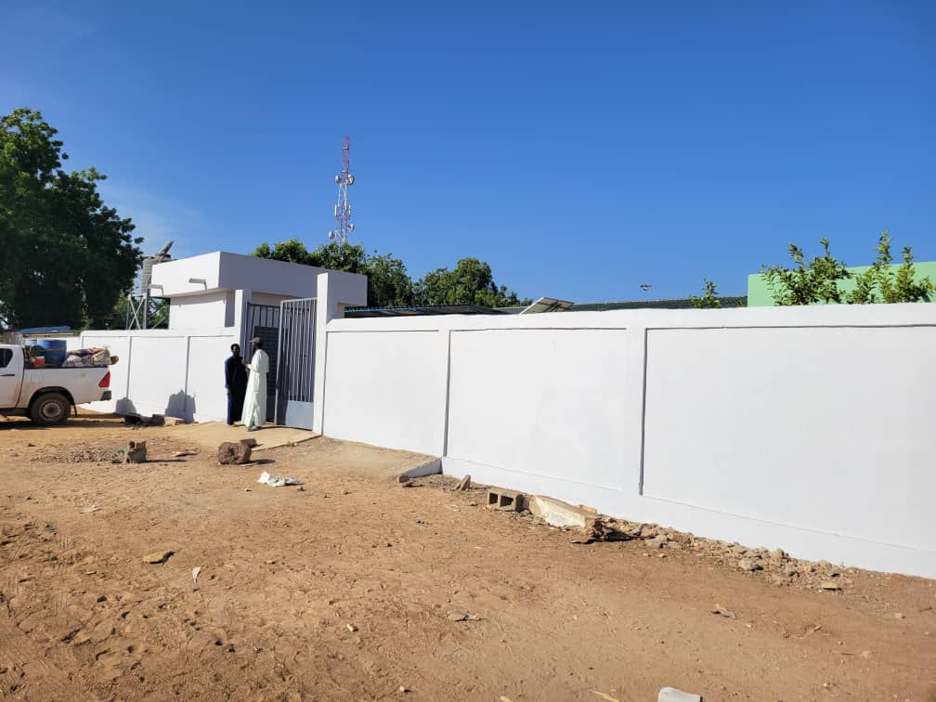

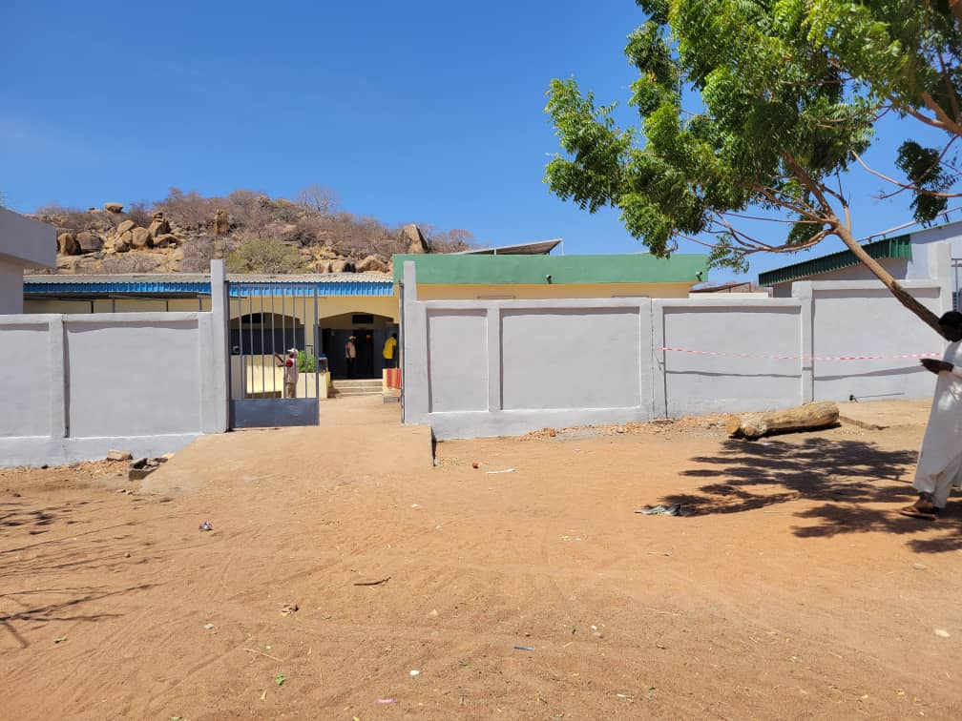
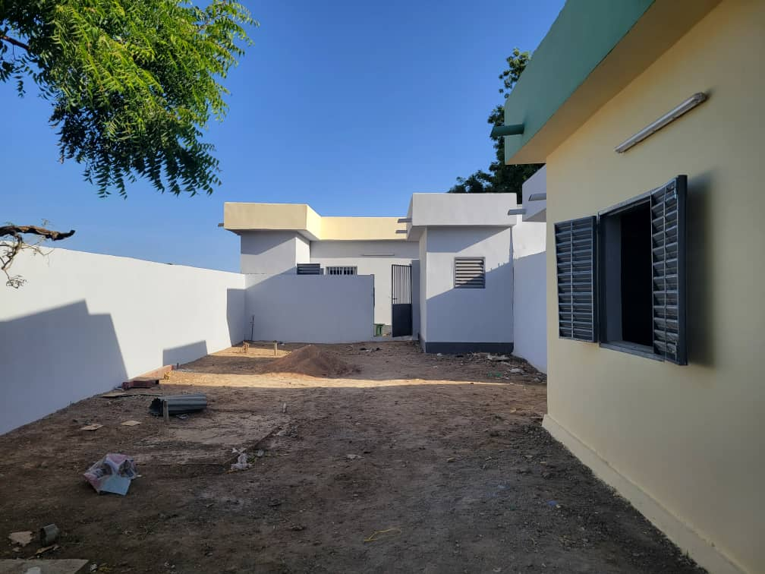
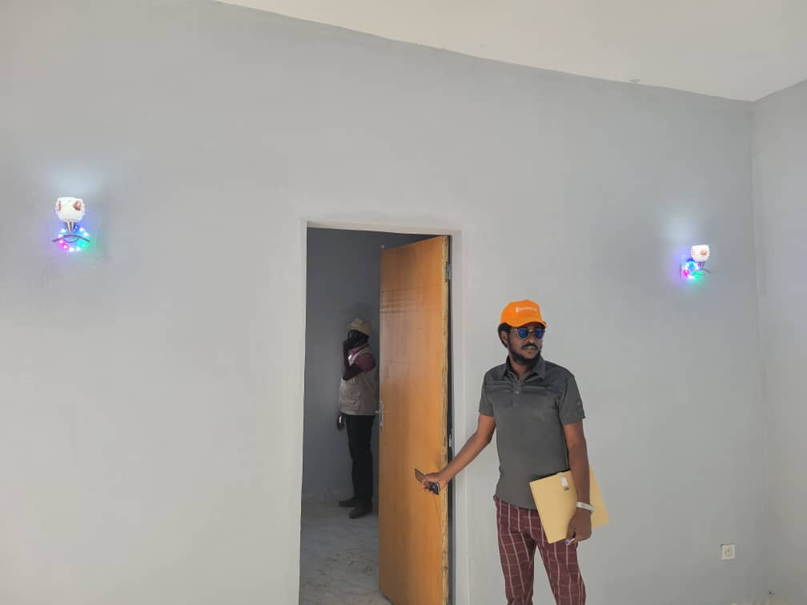
HOPITAL PROVINCIAL DE BONGOR
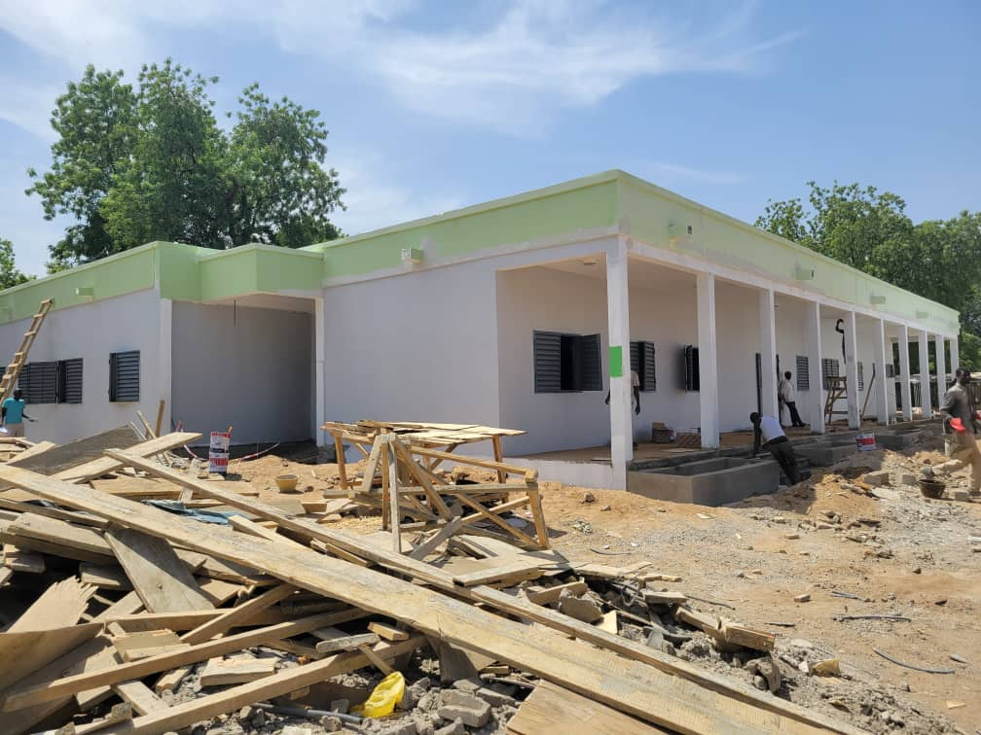
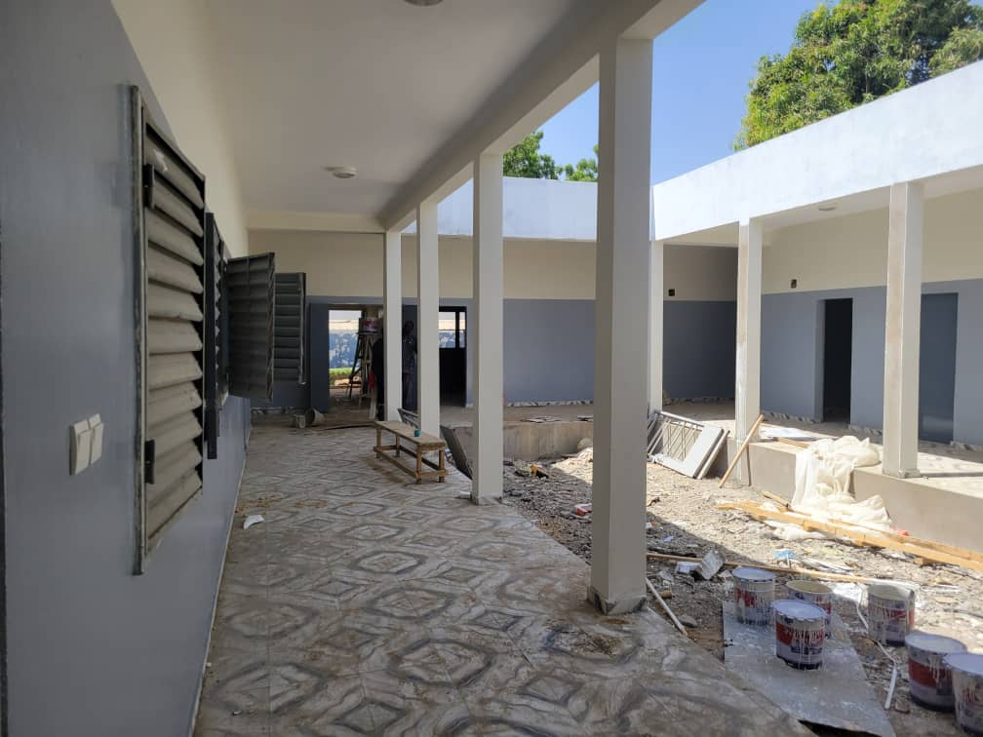
VISITE DE LA DELEGATION DE LA BID CONDUITE PAR LA SECRETAIRE GENERALE DU MINISTERE DE TRAVAUX D’EXTENSION ET DE REHABILITATION DU CHU D’ABECHE RECEPTIONNES PAR LE PROJET
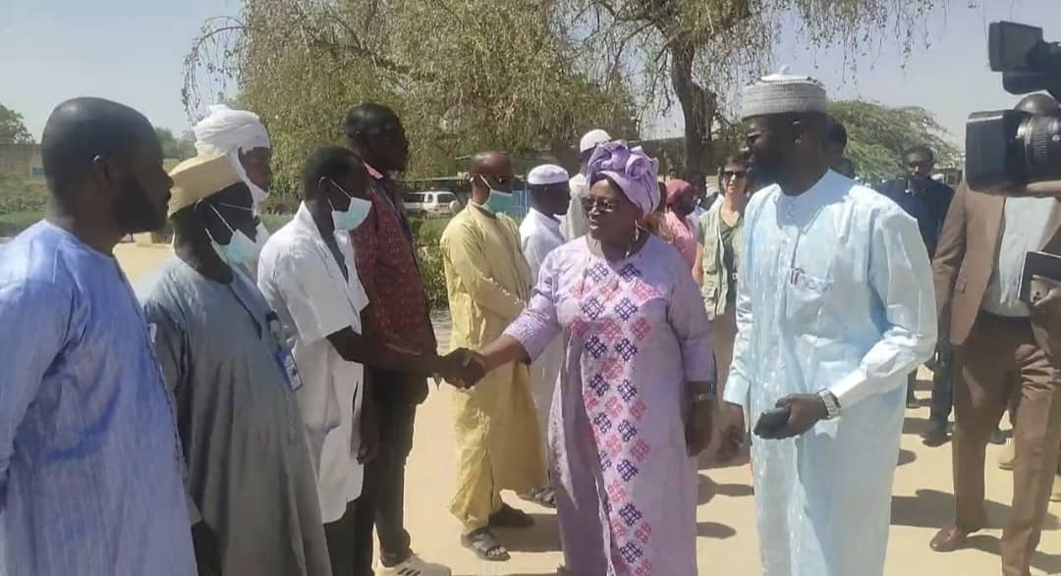

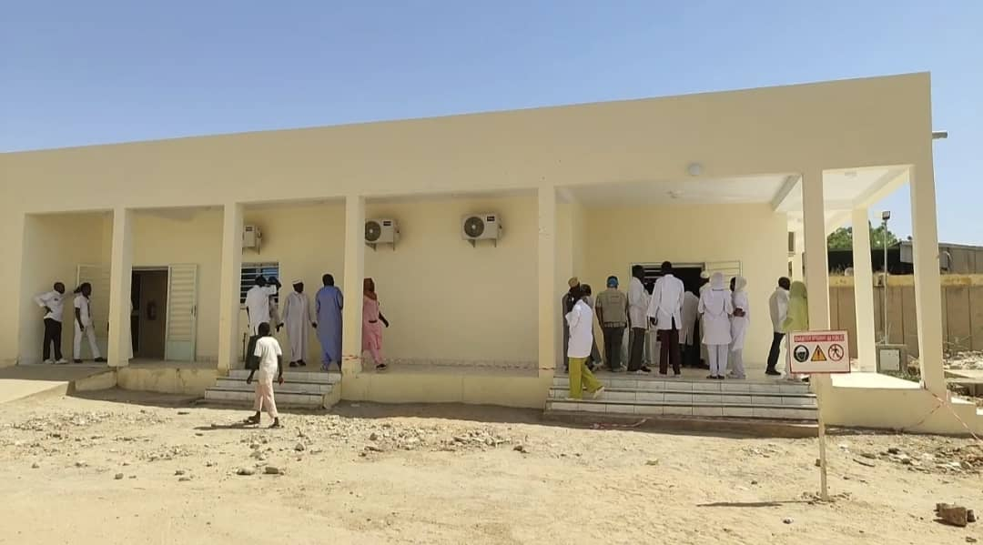

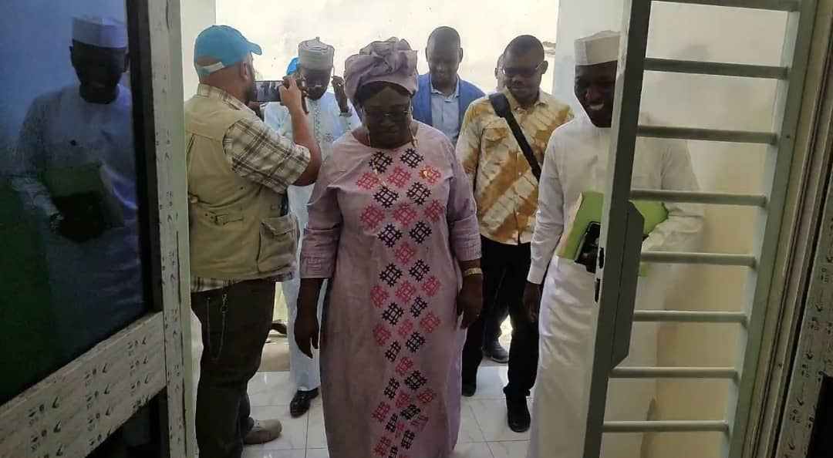

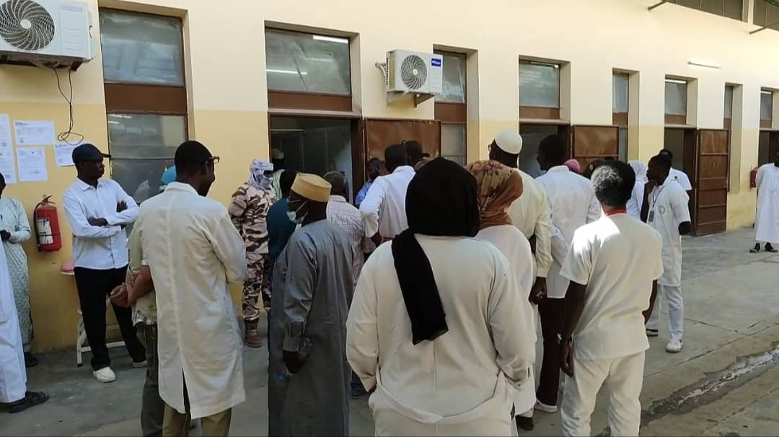

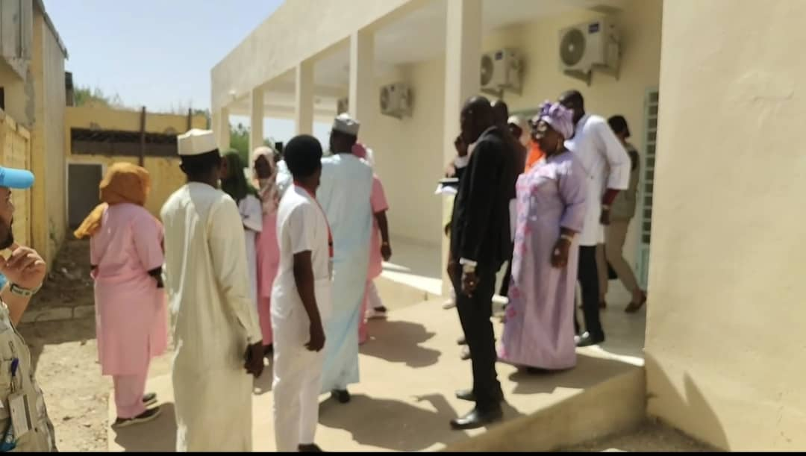

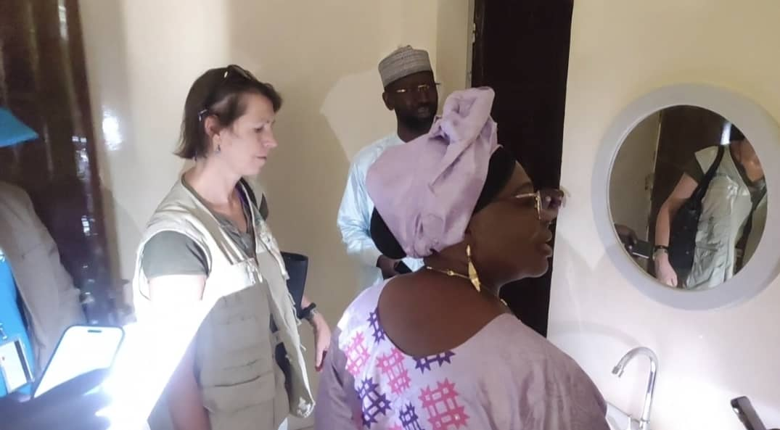

Le niveau de réalisation des activités est une estimation qui sera actualisée après l’exercice de finalisation du plan de travail annuel 2024.

